一图读懂2025年度智能制造系统解决方案“揭榜挂帅”项目申报和已揭榜项目验收工作通知

发布时间：2025-10-21 20:39 来源：装备工业一司
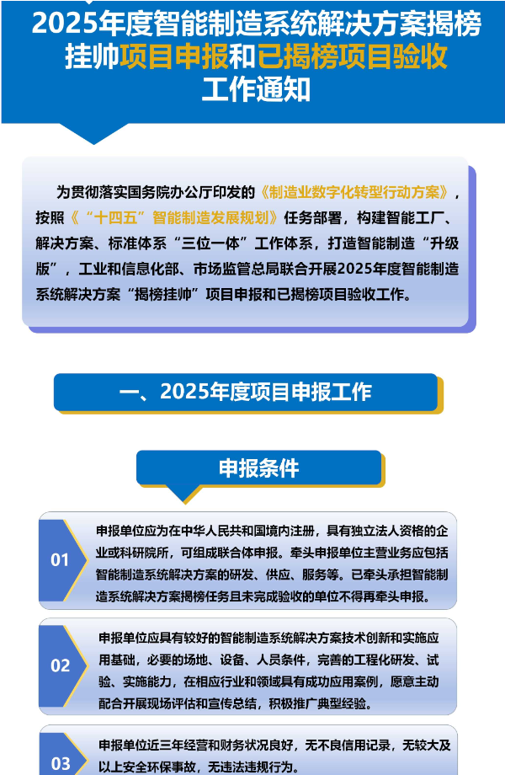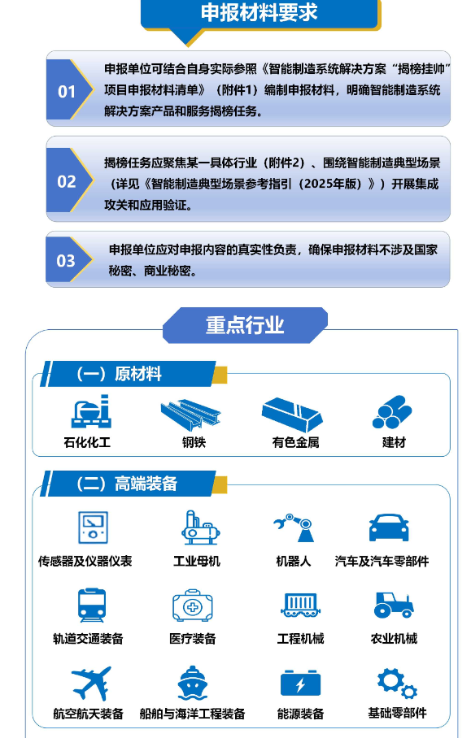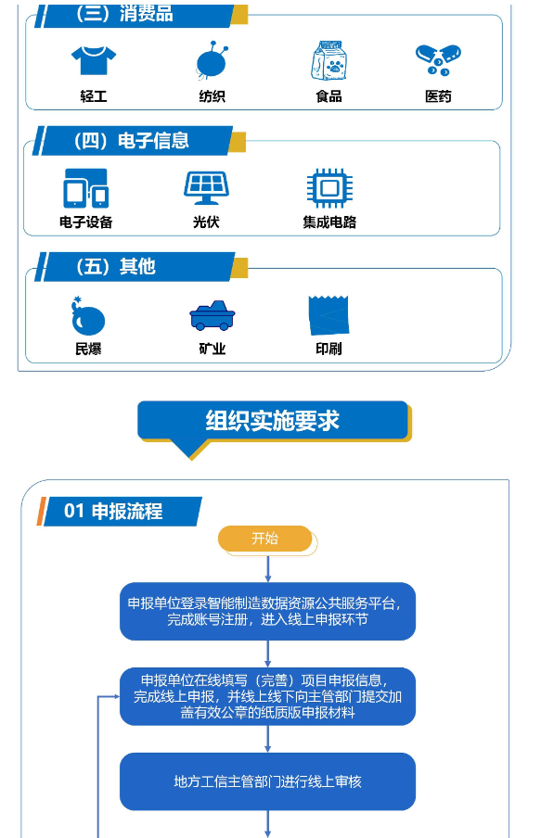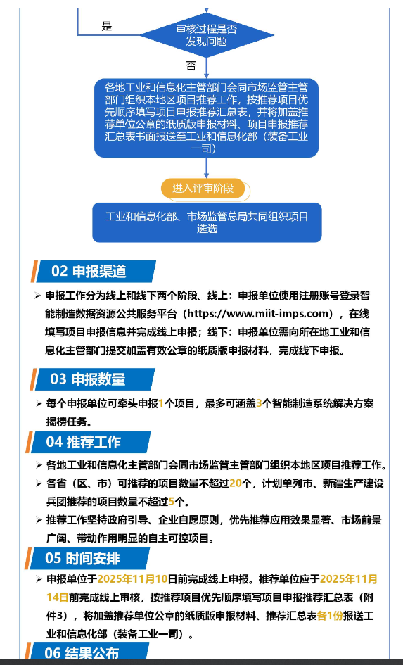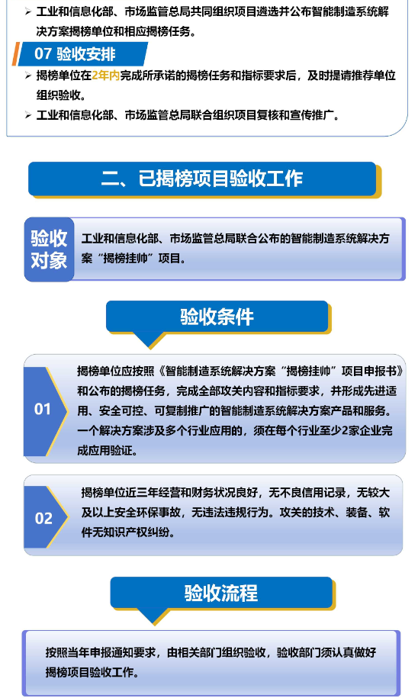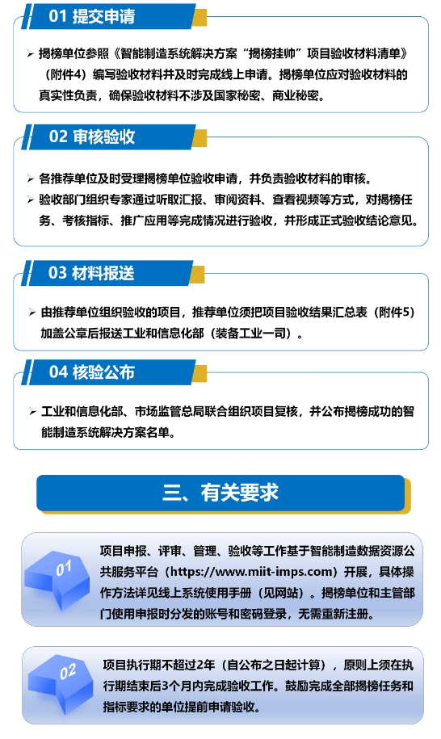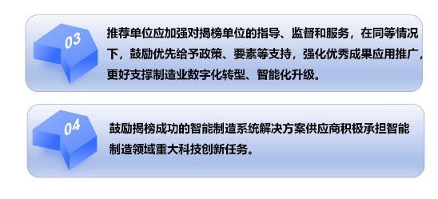
https://www.miit.gov.cn/jgsj/zbys/gzdt/art/2025/art_d3908f61033c46ffa2177ef9d9b53844.html

